Processus dépannage OPS

Mon OPS surchauffe
Un OPS ayant des problèmes de surchauffe se caractérise par :
- Une lenteur inhabituelle des logiciels
- Un bruit excessif venant du ventilateur
- Des reboot (redémarrage) intempestifs
- Une forte chaleur au niveau de l’OPS

Pour vérifier si votre OPS a bien des problèmes de liés à la surchauffe, veuillez suivre ces étapes :
- Sur le bureau, ouvrir le dossier Assistance :
- Ouvrir ensuite le dossier Diagnostic :

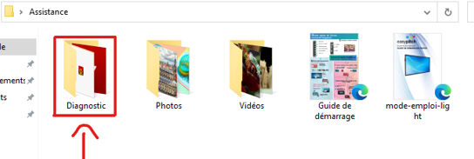
- Lancer le logiciel CPUID HWMonitor :

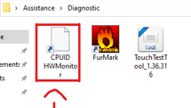

- Vérifier que la température sur chaque composant est inscrite en noir :

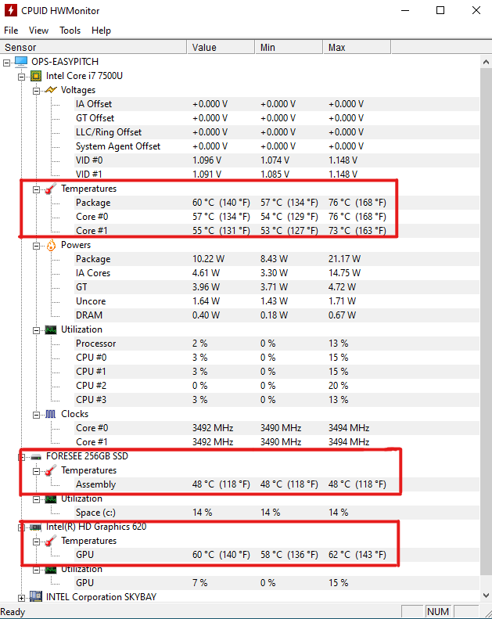
Si la température est affichée en rouge, cela signifie qu’il y a bien un problème de surchauffe.

Si tel est votre cas, nous vous invitons à nous contacter par e-mail à l’adresse support@easypitch.eu en nous détaillant le ou les problèmes rencontrés avec en jointure une copie d’écran du logiciel CPUID HWMonitor.

Mon OPS redémarre tout seul
Si votre OPS redémarre sans cesse et ne rencontre pas de problèmes de surchauffe comme décris ci-dessus,

